Nhiệm vụ 1: Nhận diện Lớp và Khai báo Cấu trúc 3 ngăn
1. Bốn lớp cốt lõi
Bốn lớp được yêu cầu:
- Customer: quản lý thông tin khách hàng.
- Order: quản lý đơn hàng.
- MenuItem: quản lý món ăn.
- Employee: quản lý nhân viên.
Mỗi lớp có đúng 3 ngăn:
- Tên lớp.
- Thuộc tính.
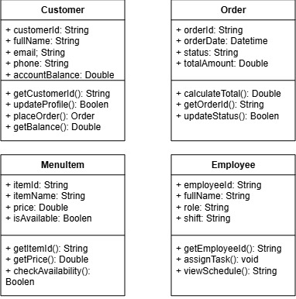
- Phương thức.

Nhiệm vụ 2: Bổ từ truy cập
- Tất cả thuộc tính dữ liệu nhạy cảm của Customer (email, phone, address) và Employee (salary, phone) đều khai báo Private - không lớp nào khác được truy cập trực tiếp, tránh lộ số dư, lương, thông tin cá nhân
- Các phương thức Public (+) đóng vai trò "cổng giao tiếp" an toàn
- getName(), getEmail() - chỉ trả về dữ liệu cần thiết, không để controller/lớp khác đọc thẳng thuộc tính.
- Phương thức nghiệp vụ: placeOrder(), calculateSalary(), updateStock() - xử lý logic nội bộ, che giấu cách dữ liệu bị thay đổi

Nhiệm vụ 3: Mối quan hệ giữa các lớp
Cặp lớp | Quan hệ | Ký hiệu | Lý do
Category – MenuItem | Aggregation (tập hợp) | o -- | MenuItem có thể tồn tại độc lập nếu Category bị xóa (chỉ mất phân loại, món ăn không biến mất)
Order – OrderItem | Composition (cấu thành ) | *_ _ | OrderItem không có ý nghĩa tồn tại nếu không thuộc về một Order cụ thể; Order bị xóa thì toàn bộ OrderItem con cũng bị xóa theo → quan hệ chặt, vòng đời phụ thuộc
Employee – Shipper | Generalization (kế thừa) | <|-- | Shipper là dạng chuyên biệt của Employee, thừa hưởng thuộc tính/phương thức và bổ sung riêng

- Category o-- MenuItem (Aggregation - Tập hợp / Ký hiệu: Hình thoi rỗng)
  - Bản chất: Mối quan hệ lỏng lẻo . Một danh mục chứa nhiều món ăn.
  - Lý do: Khi quản trị viên xóa một Danh mục (VD: "Món xu hướng"), các Món ăn (MenuItem) bên trong không bị xóa khỏi hệ thống, chúng chỉ chuyển sang trạng thái "Chưa phân loại".
- Order *-- OrderItem (Composition - Cấu thành sinh tử / Ký hiệu: Hình thoi đặc)
  - Bản chất: Mối quan hệ phụ thuộc chặt chẽ
  - Lý do: Dòng chi tiết đơn hàng (OrderItem) không thể tồn tại độc lập nếu không có Đơn hàng (Order) chứa nó. Nếu khách hàng hủy hoặc xóa Đơn hàng, toàn bộ các OrderItem bên trong phải bị tiêu hủy đồng thời khỏi database để tránh rác dữ liệu.
- Employee <|-- Shipper (Generalization - Kế thừa / Ký hiệu: Mũi tên tam giác rỗng)
  - Bản chất: Mối quan hệ "Is-a"
  - Lý do: Shipper là một Employee. Shipper kế thừa toàn bộ thuộc tính chung (Mã NV, Tên, Ca làm) từ Lớp Employee, đồng thời mở rộng thêm các đặc tính riêng biệt như vehicleType, licensePlate và phương thức deliverOrder().
Nhiệm vụ 4: Xác định Bội số
- Customer (1) --- (0..*) Order
  - Ý nghĩa: Một khách hàng có thể chưa đặt đơn nào (0) hoặc đặt rất nhiều đơn (*).
- Order (1) *-- (1..*) OrderItem
  - Ý nghĩa: Hệ thống bắt buộc (1..*) mọi Đơn hàng khi khởi tạo phải có ít nhất 1 món ăn. Thiết lập này chặn đứng lỗi kỹ thuật tạo ra "Đơn hàng rỗng" (0 món) đẩy vào hệ thống thanh toán.
- Order (*) --- (0..1) Voucher
  - Ý nghĩa: Một Đơn hàng chỉ được phép áp dụng tối đa 1 mã giảm giá (0..1), hoặc không dùng mã nào. Ràng buộc này bảo vệ biên lợi nhuận, ngăn chặn rủi ro khách hàng gian lận áp dụng cộng dồn nhiều Voucher trên cùng một hóa đơn.
Quan hệ | Bội số | Ý nghĩa nghiệp vụ
Customer → Order | 1 → 0..* | Một khách hàng có 0 hoặc nhiều đơn hàng; mỗi đơn hàng thuộc đúng 1 khách hàng
Order → OrderItem | 1 → 1..* | Mỗi đơn hàng bắt buộc có ít nhất 1 dòng món ăn — ngăn chặn triệt để việc tạo đơn hàng rỗng 0 món ngay từ tầng thiết kế
Order → Voucher | * → 0..1 | Mỗi đơn hàng tối đa chỉ áp dụng 1 mã giảm giá — chặn việc cộng dồn nhiều voucher trên cùng một đơn

Nhiệm vụ 5: Chuyển đổi kịch bản đặc tả Use Case sang Class Diagram
Kịch bản: Khách hàng xác nhận Đơn hàng gồm các Dòng món ăn. Hệ thống tính tiền, yêu cầu khách hàng tạo Giao dịch Thanh toán. Khi thanh toán thành công, hệ thống xuất Biên lai

Danh từ (Lớp/Thuộc tính) | Động từ (Phương thức)
Đơn hàng -> Order | Tính tổng tiền -> calculateTotal()
Dòng món ăn -> OrderItem | Thêm món -> addItem()
Thanh toán -> Payment | Xử lý thanh toán -> processPayment()
Hóa đơn -> Receipt | Xuất hóa đơn -> generateReceipt()

Bốn lớp trích xuất tương ứng: Order, OrderItem, Payment, Receipt - trong đó Order "có" Payment, và Payment "sinh ra" Receipt (mỗi giao dịch thanh toán chỉ tạo đúng 1 hóa đơn).
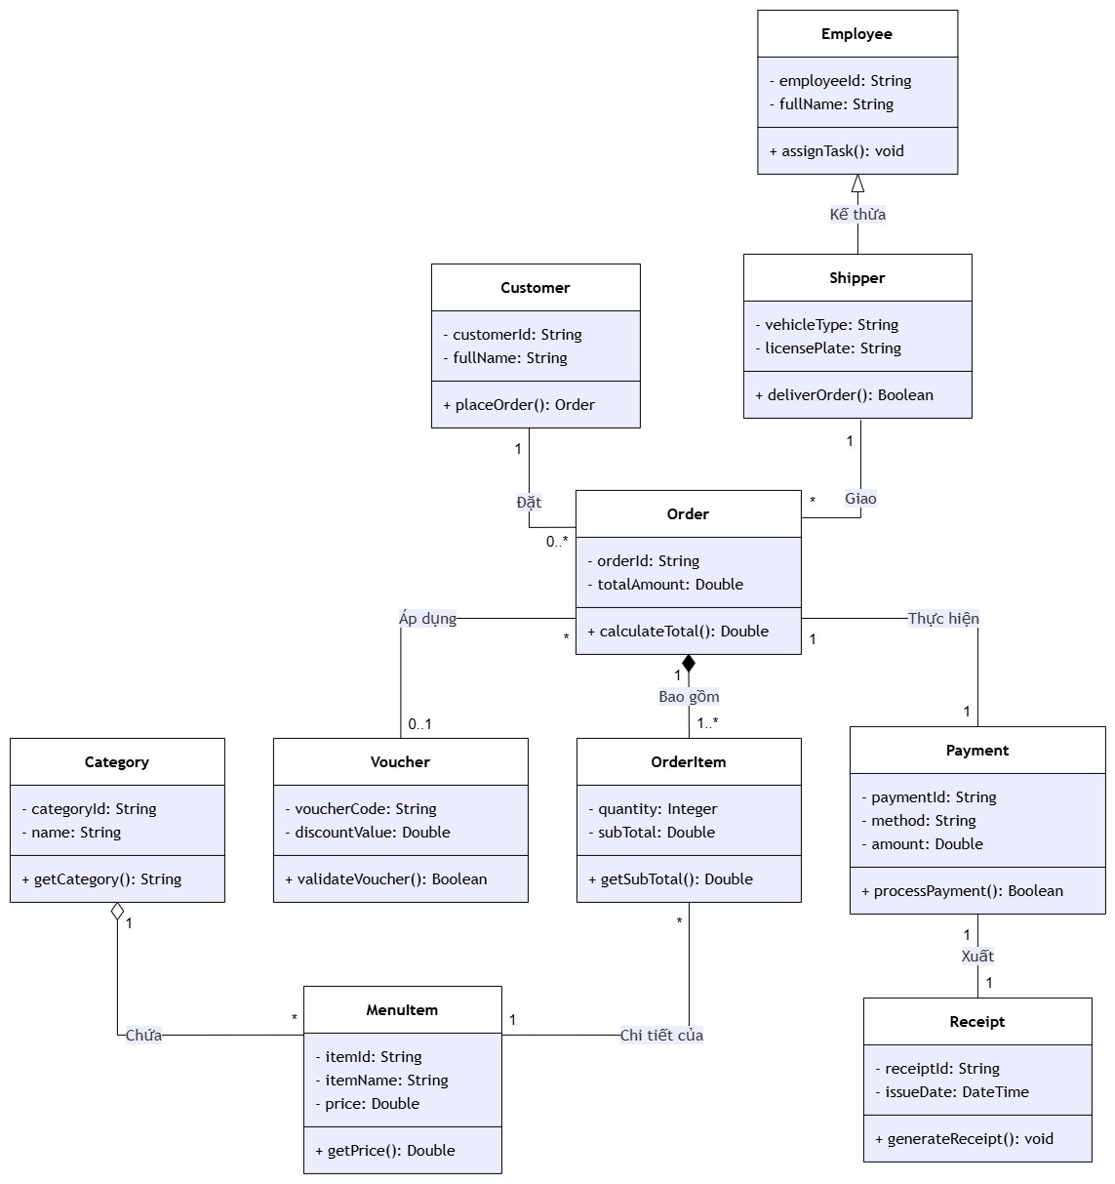
Nhiệm vụ 6: Sơ đồ Class Diagram Tổng thể

